拓展任务
一、观察植物的吸水和失水

取一段10厘米长白菜叶柄（或葱白），在五分之四处切成两部分（如左图），将两部分叶柄分别浸泡在盐水（100g水加两小勺盐）和清水中，三个小时之后观察现象，并分析原因。

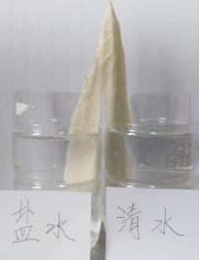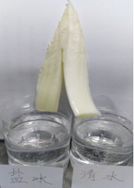

二、制备土壤浸出液并尝试无土栽培
取花园或者菜地的土壤，加入适量的水搅拌并静置一小时，取上清液制成营养液。选择一种花卉或蔬菜的幼苗，也可以用洋葱或者没有发芽的大蒜。 取一个玻璃瓶或其他容器，把配好的营养液倒入瓶中，用适当的方法将幼苗固定在瓶内，使幼苗的根浸入培养液（洋葱、大蒜接触到液面，不要浸泡）。将装置放在温暖向阳的地方，定期观察植物的生长状况，并注意适时更换营养液。

